Учреждение образования
«БЕЛОРУССКИЙ ГОСУДАРСТВЕННЫЙ ТЕХНОЛОГИЧЕСКИЙ УНИВЕРСИТЕТ»

Дисциплина «Операционные системы»

Студент: Ободов П.А.
ФИТ 3 курс 2 группа
Преподаватель: Пилинога М.М.

Лабораторная работа 06
Управление памятью
OC, ПОИТ-3
Задание 01. Windows
- Получите с помощью утилиты wmic информации об физической оперативной памяти компьютера, поясните эту информацию.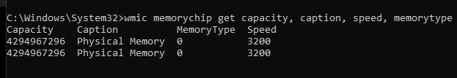
Рисунок 7.1 – Результат выполнения утилиты wmic
- Получите с помощью утилиты powershell информации об физической оперативной памяти компьютера, поясните эту информацию.
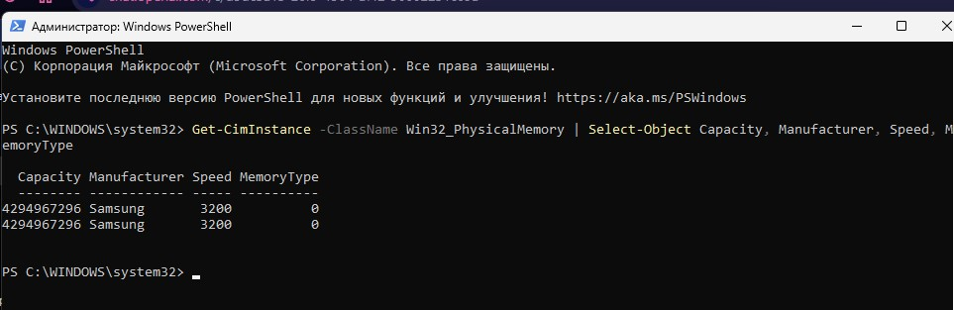
Рисунок 7.2 – Результат выполнения утилиты powershell
- Получите с помощью утилиты systeminfo информации об оперативной памяти компьютера, поясните эту информацию.
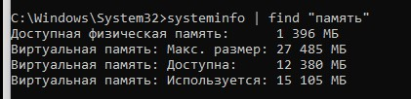
Рисунок 7.3 – Результат выполнения утилиты systeminfo
- Получите с помощью утилиты performance monitor информации об оперативной памяти компьютера, поясните эту информацию.
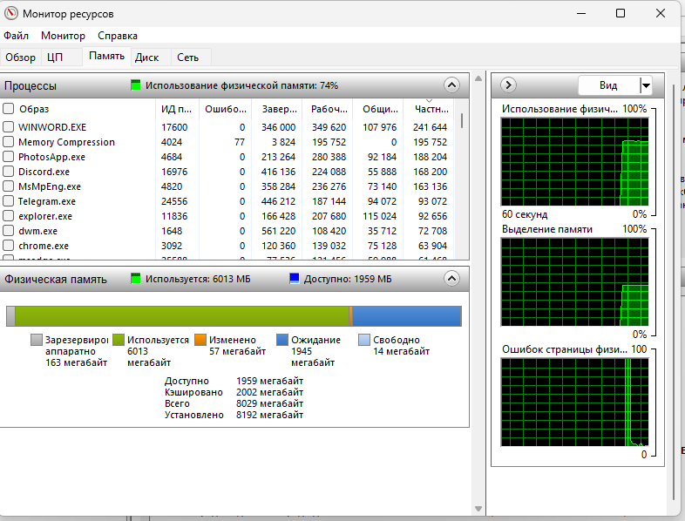
Рисунок 7.4 – Результат выполнения утилиты performance monitor
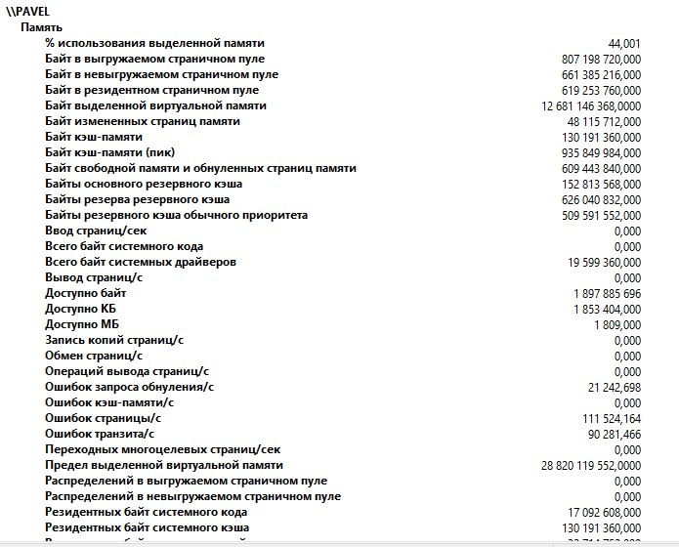
Рисунок 7.5 – Результат выполнения утилиты performance monitor 2

Задание 02.Windows
- Разработайте консольное приложение OS06_02, выполняющее длинный цикл.
- Продемонстрируйте с помощью отладчика адреса расположения модулей приложения OS06_02.
- Установите для приложения OS06_02 стандартный адрес загрузки в память.
- Продемонстрируйте с помощью отладчика стандартный адрес расположения модулей приложения OS06_02
Листинг кода Windows-приложения OS06_02
#include <iostream>

int main() {
setlocale(LC_ALL, "ru");
for (long long i = 0; i < 1e9; i++) {

std::cout << "Итерация номер " << i << std::endl;
}
std::cout << "Завершение цикла" << std::endl;
return 0;
}
Рисунок 7.6 – Модули в отладчике
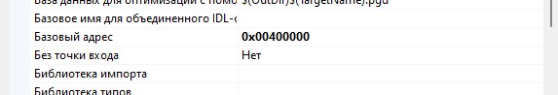
Рисунок 7.7 – Установка начального значения памяти
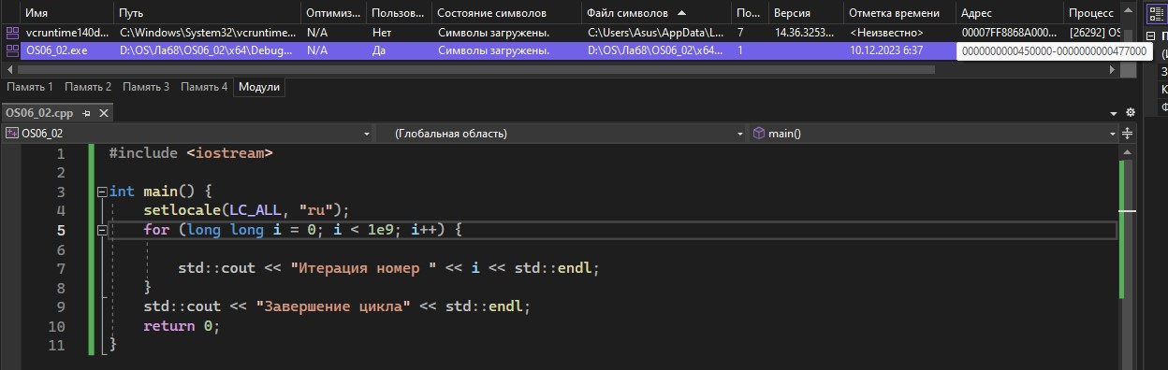
Рисунок 7.8 – Демонстрация начального значения памяти

Задание 03.Windows
- Разработайте консольное приложение OS06_03, выполняющее получение 256 страниц оперативной памяти.
- Разместите в этой памяти массив типа int, полностью занимающее все 256 страниц.
- Заполните этот массив нарастающей последовательностью чисел с шагом 1.
- Запишите 3 первых буквы своей фамилии в 16-ричными числами в кодировке Windows-1251.
- Найдите в полученной области памяти с помощью отладчика значение в байте, имеющем адрес вычисленный по следующему принципу: номер страницы = число в нулевом байте, смещение в странице = число 12 бит в 1ом и втором байтах.
Листинг кода Windows-приложения OS06_03
#include <iostream>
#include <vector>

const int PageSize = 4096; // Размер страницы в байтах

int main() {
setlocale(LC_ALL, "ru");
const int NUM_PAGES = 256;
const int NUM_INTS_PER_PAGE = PageSize / sizeof(int);
int* memory = new int[NUM_PAGES * NUM_INTS_PER_PAGE];

// Шаг 2: Заполнение массива последовательностью чисел
for (int i = 0; i < NUM_PAGES * NUM_INTS_PER_PAGE; ++i) {
memory[i] = i + 1;
}

// Запись 3 первых букв фамилии в 16-ричных числах в кодировке Windows-1251

memory[0] = 0xCE; // О
memory[1] = 0xC1; // Б
memory[2] = 0xCE; // О
// Поиск в полученной области памяти значения в байте.
unsigned short pageNumber = static_cast<unsigned short>(memory[0]);
unsigned short offset = (static_cast<unsigned short>(memory[1]) << 4) | static_cast<unsigned short>(memory[2] >> 4);

int* value = memory + pageNumber * NUM_INTS_PER_PAGE + offset;
std::cout << "Страница: " << pageNumber << ", Смещение: " << offset << ", Значение: " << value << std::endl;
std::cout << "Цифровое значение адреса : " << *value << std::endl;
// Шаг 5: Освобождение выделенной памяти
delete[] memory;

return 0;
}

/*
О - 206(10) - CE(16)
Б - 193(10) - C1(16)
О - 206(10) - CE(16)
Страница CE = 206
206 * 4096 = 843776(10) = 0x0843776 - добавить для перехода на страницу
Смещение C1C = 3100(10) = 0x00000C1C
Искомое значение: начало массива + 0x0843776 + 0x00000C1C
*/

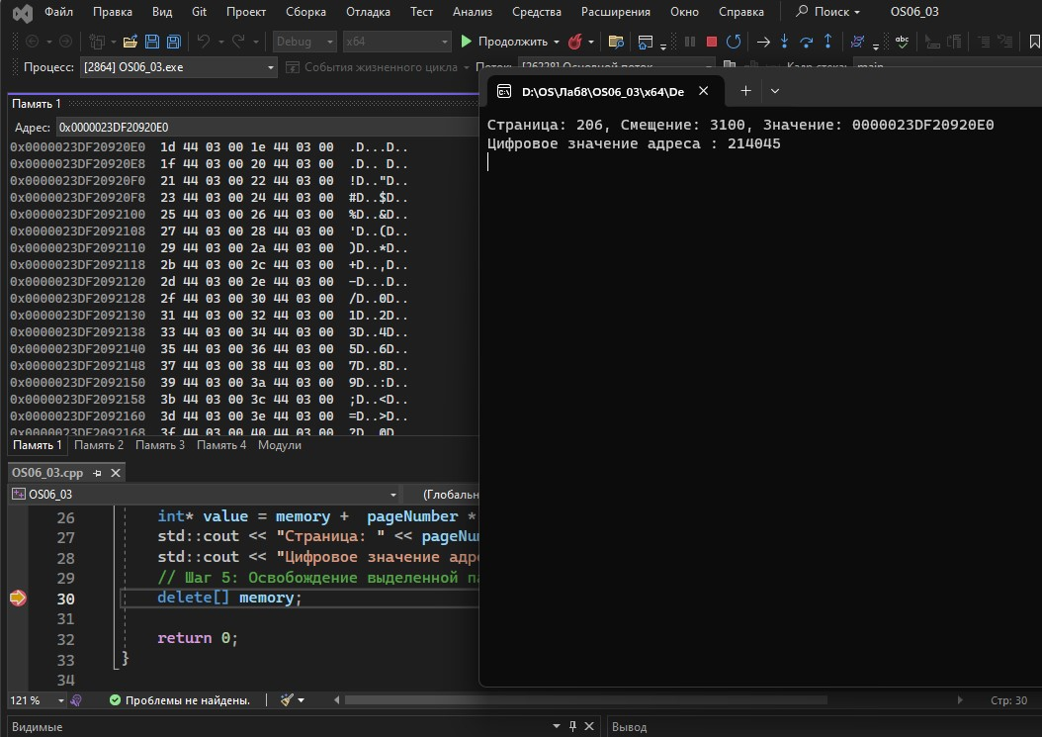
Рисунок 7.9 – Результат выполнения программы
Задание 04.Windows
- Разработайте консольное приложение OS06_04, которое включает функцию sh, принимающую 1 параметр: дескриптор (HANDLE) heap.
- Функция sh выводит на консоль, общий размер heap, размеры распределенной и нераспределенных областей памяти heap.
- Приложение OS06_04 размещает в стандартной heap процесса int-массив размерности 300000.
- Выведите с помощью функции sh информацию до размещения массива и после.
- Объясните результат.
Листинг кода Windows-приложения OS06_04
#include <iostream>
#include <windows.h>

void sh(HANDLE heap) {
PROCESS_HEAP_ENTRY entry;
SIZE_T totalSize = 0, allocatedSize = 0, freeSize = 0;

entry.lpData = NULL;
while (HeapWalk(heap, &entry)) {
totalSize += entry.cbData;
if (entry.wFlags & PROCESS_HEAP_ENTRY_BUSY) {
allocatedSize += entry.cbData;
}
else {
freeSize += entry.cbData;
}
}

std::cout << "Total Heap Size: " << totalSize << " bytes\n";
std::cout << "Allocated Size: " << allocatedSize << " bytes\n";
std::cout << "Free Size: " << freeSize << " bytes\n";
}

int main() {
HANDLE heap = GetProcessHeap();

std::cout << "Before Allocation:\n";
sh(heap);

// Выделение памяти под массив
int* myArray = new int[300000];

std::cout << "\nAfter Allocation:\n";
sh(heap);

// Освобождение памяти массива
delete[] myArray;

return 0;
}

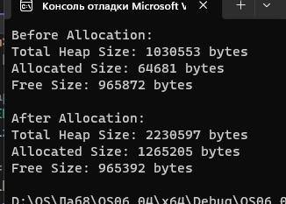
Рисунок 8 – Результат выполнения программы

Задание 05.Windows
- Разработайте консольное приложение OS06_05 аналогичное приложению OS06_05, но использующее пользовательскую heap, которая имеет первоначальный размер 4MB.
- Объясните результат.
Листинг кода Windows-приложения OS06_05
#include <iostream>
#include <windows.h>

void sh(HANDLE heap) {
PROCESS_HEAP_ENTRY entry;
SIZE_T totalSize = 0, allocatedSize = 0, freeSize = 0;

entry.lpData = NULL;
while (HeapWalk(heap, &entry)) {
totalSize += entry.cbData;
if (entry.wFlags & PROCESS_HEAP_ENTRY_BUSY) {
allocatedSize += entry.cbData;
}
else {
freeSize += entry.cbData;
}
}

std::cout << "Total Heap Size: " << totalSize << " bytes\n";
std::cout << "Allocated Size: " << allocatedSize << " bytes\n";
std::cout << "Free Size: " << freeSize << " bytes\n";
}

int main() {
// Создание пользовательской кучи с начальным размером 4MB
HANDLE customHeap = HeapCreate(0, 4 * 1024 * 1024, 0);

std::cout << "Before Allocation:\n";
sh(customHeap);

// Выделение памяти под массив
int* myArray = (int*)HeapAlloc(customHeap, 0, 300000 * sizeof(int));

std::cout << "\nAfter Allocation:\n";
sh(customHeap);

// Освобождение памяти массива
HeapFree(customHeap, 0, myArray);

// Уничтожение пользовательской кучи
HeapDestroy(customHeap);

return 0;
}
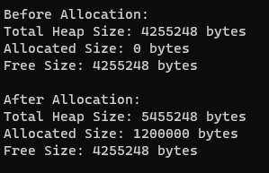
Рисунок 8.05– Результат выполнения программы

Задание 06.Linux
- Разработайте консольное приложение OS06_06, выполняющее длинный цикл.
- Продемонстрируйте с помощью файловой системы /proc структуру адресного пространства.
- Продемонстрируйте с помощью pmap структуру адресного пространства.
- Определите с помощью утилиты objdump адрес загрузки main-модуля, секций с кодом, данными, неинициализированными глобальными переменными.
Листинг кода Windows-приложения OS06_06
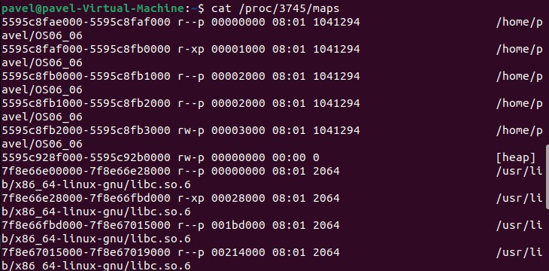
Рисунок 8.1 – Результат выполнения утилиты /proc

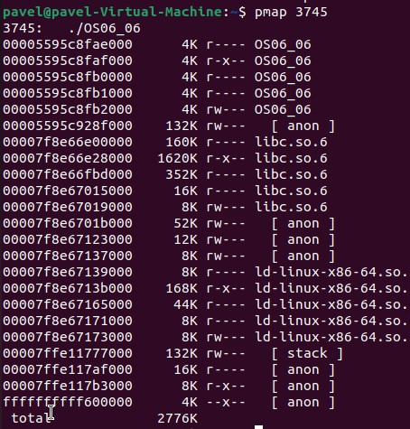
Рисунок 8.2 – Результат выполнения утилиты pmap

Рисунок 8.3 – Результат выполнения утилиты objdump

Задание 07.Linux
- Разработайте консольное приложение OS06_07, которое динамически выделяет 256 МБ памяти.
- В выделенной памяти разместите int-массив максимальной размерности. Проинициализируйте массив последовательными значениями с шагом 1.
- Выведите на консоль адрес выделенной памяти.
- После инициализации приложение должно приостановить свое выполнение на длительный интервал времени.
- С помощью утилиты pmap определите область памяти в которой выделена память.
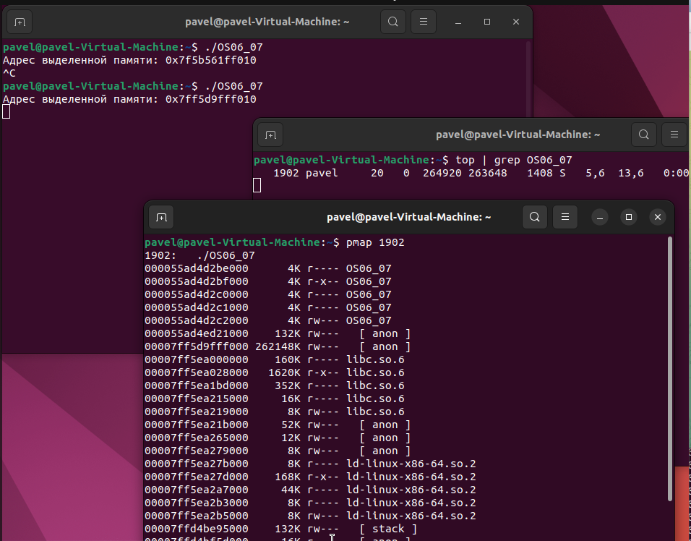
Рисунок 8.4 – Результат выполнения программы

- Виртуальная память - это концепция, используемая операционными системами, которая позволяет программам использовать больше памяти, чем физически доступно на компьютере. Она создает иллюзию расширенной памяти, которая состоит из комбинации физической памяти (обычно оперативной памяти) и файла подкачки на диске. Каждая программа работает в своем собственном адресном пространстве, называемом виртуальным адресным пространством, и может обращаться к виртуальной памяти, не зная о физическом расположении данных.
- Свопинг (англ. swapping) - это процесс перемещения страниц памяти между оперативной памятью и файлом подкачки. Когда операционная система испытывает недостаток физической памяти, она может свопить (переместить) неиспользуемые страницы памяти на диск, освобождая место для других страниц, которые активно используются. При необходимости операционная система может вернуть свопнутые страницы обратно в оперативную память.
- Страничная память (англ. paging) - это метод организации виртуальной памяти, при котором физическая и виртуальная память разделены на равные фиксированные блоки размером, называемые страницами. Виртуальная память разбивается на виртуальные страницы, а физическая память - на физические страницы. Операционная система отображает виртуальные страницы на физические страницы, позволяя программам использовать непрерывное адресное пространство, не зависимо от фактического физического расположения данных.
- MMU (англ. Memory Management Unit) - это аппаратное устройство в компьютере, которое отвечает за управление виртуальной памятью. MMU выполняет преобразование виртуальных адресов, используемых программами, в соответствующие физические адреса в оперативной памяти.
- TLB (англ. Translation Lookaside Buffer) - это аппаратный кэш, используемый MMU для ускорения процесса преобразования виртуальных адресов в физические.
- Строка таблицы страниц (англ. page table entry) содержит информацию о соответствии между виртуальными и физическими страницами памяти. Каждая строка таблицы страниц обычно содержит следующие поля: виртуальный адрес страницы, физический адрес страницы, биты защиты памяти (например, разрешения на чтение/запись), биты состояния (например, присутствие страницы в памяти или на диске) и другие управляющие флаги.
- Хэш-таблица - это структура данных, использующая хэш-функцию для хранения и быстрого поиска элементов. Она представляет собой массив, в котором элементы хранятся в соответствующих ячейках, определенных хэш-значением ключа элемента. При поиске элемента происходит вычисление хэш-значения его ключа, и затем происходит поиск в соответствующей ячейке массива, что позволяет быстро найти нужный элемент без необходимости перебирать все элементы.
- Инвертированная таблица физических страничной памяти (англ. inverted page table) - это метод управления памятью, при котором каждая запись в таблице страниц содержит информацию о соответствии физических страниц памяти к виртуальным страницам. В отличие от обычной таблицы страниц, где каждая запись отвечает за одну виртуальную страницу, в инвертированной таблице каждая запись отвечает за одну физическую страницу и содержит информацию о соответствующей виртуальной странице.
- Рабочий набор страниц (англ. working set of pages) - это набор страниц памяти, которые активно используются программой в определенный момент времени.
- Алгоритм LRU (англ. Least Recently Used) - это стратегия замещения страниц памяти, которая основывается на предположении, что страницы, к которым не было обращений в течение самого длительного времени, наименее вероятно будут использоваться в будущем.
- SysMain (ранее известный как SuperFetch) - это сервис в операционной системе Windows, который предварительно загружает и кэширует данные из часто используемых приложений и файлов на диске в оперативную память.
- Файл hiberfil.sys - это системный файл в операционной системе Windows, который используется для сохранения состояния системы при переходе в режим гибернации (hibernation). Режим гибернации позволяет сохранить все открытые приложения, данные и состояние системы на жестком диске и выключить компьютер. При следующем включении компьютера система восстанавливается из состояния гибернации, включая все запущенные приложения и открытые файлы, точно так же, как они были на момент перехода в режим гибернации.
Файл hiberfil.sys является файлом подкачки специального вида, который содержит сжатое представление содержимого оперативной памяти на момент перехода в режим гибернации. Он создается операционной системой и сохраняется в корневом каталоге системного диска (обычно это диск C:). Размер файла hiberfil.sys обычно равен размеру физической памяти компьютера или немного больше.
Файл hiberfil.sys необходим для корректного функционирования режима гибернации. Если вы не используете режим гибернации или хотите освободить дополнительное место на диске, вы можете отключить гибернацию и удалить файл hiberfil.sys. Это можно сделать, выполнив команду "powercfg /hibernate off" в командной строке с правами администратора. Однако следует быть осторожным, так как отключение режима гибернации может привести к потере сохраненных данных при сбое питания или других проблемах.
- Файл pagefile.sys - это файл подкачки (paging file) в операционной системе Windows. Он используется виртуальной памятью для расширения доступного пространства памяти компьютера. Когда физическая память (RAM) становится недостаточной для запущенных приложений, операционная система Windows может использовать файл pagefile.sys в качестве дополнительной "виртуальной памяти" на жестком диске.
- Файл swapfile.sys - это файл подкачки (swap file) в операционной системе Windows 10 и более новых версий. Он выполняет ту же функцию, что и файл pagefile.sys - предоставляет дополнительную виртуальную память, доступную для использования при нехватке физической памяти. В отличие от файлов pagefile.sys, swapfile.sys может быть динамически изменяемым и храниться в разных местах на диске в зависимости от конфигурации системы.
- Области адресного пространства в Windows, от младших к старшим адресам, включают:
- Stack (стек): Эта область используется для хранения локальных переменных и вызовов функций. Она растет вниз от вершины адресного пространства.
- Heap (куча): Эта область используется для динамического выделения памяти при помощи функций, таких как malloc и free. Она располагается выше стека в адресном пространстве.
- Data (данные): В эту область включаются различные сегменты данных, включая глобальные и статические переменные.
- Code (код): В эту область включается исполняемый код программы.
- Стандартный начальный размер области heap в Windows зависит от версии операционной системы и настроек компилятора. Обычно он составляет 1 мегабайт.
- Начальный размер области памяти heap приложения можно изменить с помощью функции Windows API HeapCreate, указав требуемый размер в параметре dwInitialSize.
- Стандартный размер области памяти stack в Windows обычно составляет несколько мегабайт. Точный размер зависит от настроек системы и компилятора.
- Размер области памяти stack приложения можно изменить с помощью функции Windows API SetThreadStackGuarantee.
- Функция Windows API GlobalMemoryStatus используется для получения информации о состоянии системной памяти. Она возвращает структуру MEMORYSTATUS, которая содержит информацию о доступной и выделенной памяти, а также о фрагментации памяти.
- Функция Windows API VirtualQuery используется для получения информации о виртуальной памяти в указанном диапазоне адресов. Она возвращает информацию о каждой странице памяти в указанном диапазоне, включая атрибуты Protect (защита), State (состояние) и Type (тип) страницы.
Значения атрибутов Protect (защита) могут включать READONLY (только чтение), READWRITE (чтение и запись), EXECUTE (исполняемая) и другие.
Значения атрибутов State (состояние) могут включать COMMITTED (зарезервировано и доступно), FREE (свободно) и другие.
Значения атрибутов Type (тип) могут включать PRIVATE (частная), MAPPED (отображенная), IMAGE (образ)и другие.
- В контексте операционной системы Windows, "рабочее множество" (working set) представляет собой набор активных страниц виртуальной памяти, которые используются процессом или набором процессов. В контексте операционной системы Windows, "страница заблокирована" (locked page) означает, что страница виртуальной памяти помечена как неразрешимая для выгрузки из оперативной памяти на диск (paging). Заблокированные страницы остаются всегда в физической памяти и не могут быть выгружены на диск, даже если операционная система сталкивается с нехваткой памяти.
Для установки блокировки страниц и снятия блокировки в Windows можно использовать функции OS API, такие как VirtualLock и VirtualUnlock. Максимальное количество страниц, которые можно заблокировать, зависит от конфигурации системы и доступной физической памяти.
- В контексте операционной системы Windows, "heap" (куча) - это область виртуальной памяти, используемая для динамического выделения памяти в процессе выполнения программы. Heap предоставляет механизм для управления памятью, когда требуется выделение и освобождение блоков памяти различного размера.
"Heap процесса" (process heap) - это куча, принадлежащая конкретному процессу. Каждый процесс имеет свой собственный heap.
"Пользовательская heap" (user heap) - это куча, созданная и управляемая пользовательским приложением. Пользователь может использовать функции Windows API, такие как HeapCreate, HeapAlloc и HeapFree, для работы с пользовательской кучей.
Принцип устройства heap заключается в том, что приложение может запросить блок памяти определенного размера из heap, а затем использовать этот блок для хранения данных. Приложение может освободить блок и вернуть его в heap, чтобы он мог быть повторно использован для других запросов памяти. Heap поддерживает эффективное управление памятью, минимизируя фрагментацию и обеспечивая высокую производительность при работе с динамической памятью.

- В Linux адресное пространство разделено на несколько областей, отображаемых от младших к старшим адресам:
a. User Space (Пользовательское пространство): Эта область предназначена для пользовательских процессов, включая запущенные программы и приложения. Здесь располагается код программ, данные и стеки пользовательских процессов. Адреса в пользовательском пространстве обычно ограничены и зависят от архитектуры процессора. Например, в 32-битных системах пользовательское пространство обычно охватывает диапазон от 0x00000000 до 0xFFFFFFFF.
b. Kernel Space (Пространство ядра): Эта область предназначена для операционной системы и ядра Linux. Здесь располагаются ядро операционной системы, драйверы устройств и различные служебные данные. Адреса в пространстве ядра также зависят от архитектуры процессора, но обычно они выше, чем адреса пользовательского пространства. Например, в 32-битных системах пространство ядра может начинаться с адреса 0xC0000000 и выше.
c. I/O Space (Пространство ввода-вывода): Эта область используется для обмена данными с устройствами ввода-вывода, такими как порты ввода-вывода или шины. Адресное пространство ввода-вывода обычно ограничено и может быть отображено в пользовательском или пространстве ядра, в зависимости от контекста.
- Функции malloc и calloc в Linux выделяют память в пользовательском пространстве. Они используются для динамического выделения памяти во время выполнения программы. Когда вызывается функция malloc или calloc, операционная система выделяет блок памяти указанного размера в пользовательском пространстве и возвращает указатель на начало этого блока. После использования этой памяти программист должен освободить ее, вызвав функцию free, чтобы предотвратить утечку памяти. Функции malloc и calloc обычно используют библиотеку C-стандарта (libc) для управления памятью в пользовательском пространстве.

Функция malloc() возвращает только начальный адрес и не делает его нулевым, с другой стороны, функция calloc() возвращает начальный адрес и делает его нулевым.

